PUOLIVOLTTI TAAKSE (FLIKU)

Suoritus

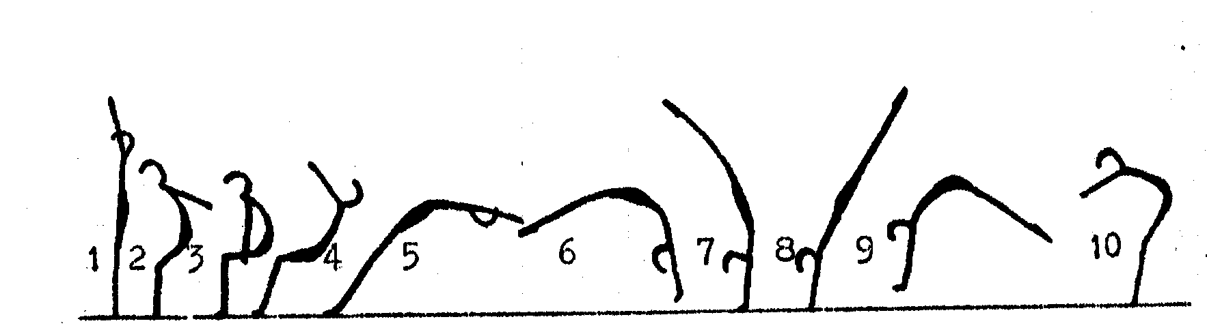

Perusasennosta kädet edessä tai ylhäällä (1), pudottaudutaan taakse (2), käsien vienti ja ponnistus taakse (3-5), katse seuraa käsiä, vartalo rullaa (6) kaarella käsituen ylitse(7-8), jalkojen vippaus ja käsien vienti eteen (8-10)

Kehittely ja avustus

I Pudottautuminen taakse seinää vasten: koko selkä yhtä aikaa seinään, polvet eivät siirry eteen, katse edessä, ei käsiheittoa

II Hartiakulma suorana pitäen avustajien kanssa istuma-asennosta (3) käsinseisontaan (7), kuljetetaan liikerataa pitkin, tarvittaessa kaksi avustajaa, ote reiden alla ja olkavarressa tai olkapäässä (paksu hauis), otetta ei irroteta

II Käsiheitto- ja ponnistusharjoitus taakse patjakasalle (polvikorkeus), älä vedä päätä taakse, nilkkoja myöten kasalle

IV Avustettu fliku, Avustaja A: hartioissa ja selässä, B: hartioissa ja reisissä, avustajat liikkuvat kuljettaen voimistelijan käsinojan ylitse (7-8), ei heitetä.

V Loppuvipin harjoittelu. Pallilta käsiseisonnasta lähtien kaarella (7) vippaus alas (10)

